UTORAK, 7.4.2020.

Dobro jutro! Dobar dan!
Hajdemo na zadatke, a onda van!
(Gle, i rima je tu).

No, prije svega:

Sretan vam Svjetski dan zdravlja!
Ostanite doma i čuvajte svoje zdravlje!

Prisjetite se naših satova kada smo govorili kako čuvamo svoje zdravlje.

PRIRODA I DRUŠTVO
Prošli tjedan smo naučili građu biljke cvjetnjače pa ponovite sadržaje uz pomoć linka:
Dijelovi biljke
Život biljke
Jesu li niknule biljke koje ste zasadili? Promatrajte ih! Nemojte ih zaboraviti povremeno zaliti.
Danas ćemo se malo baviti životinjama. Vi o njima puuuuno znate. Znam to!
Iskoristit ćemo materijale iz Škole na Trećem. Ovo ste gledali prošli tjedan. Pažljivo pročitajte i pogledajte fotografije.
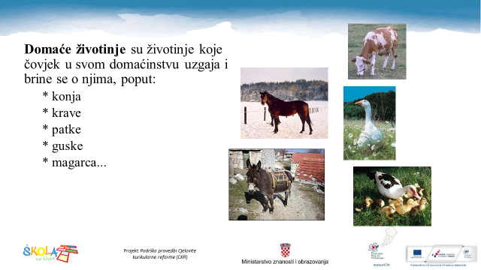

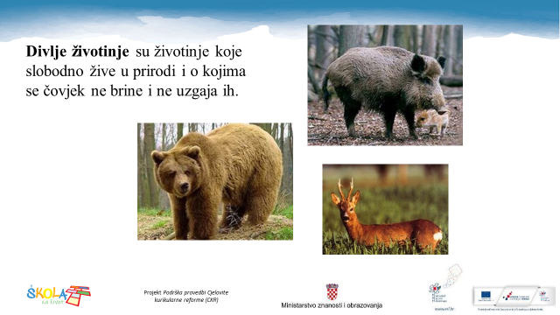
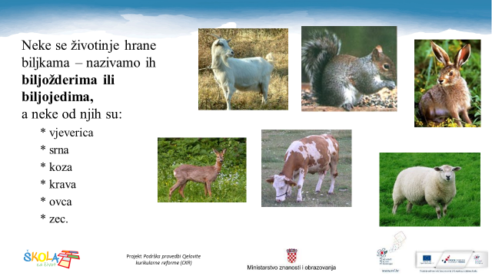

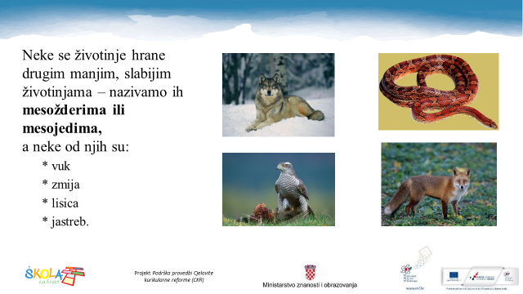

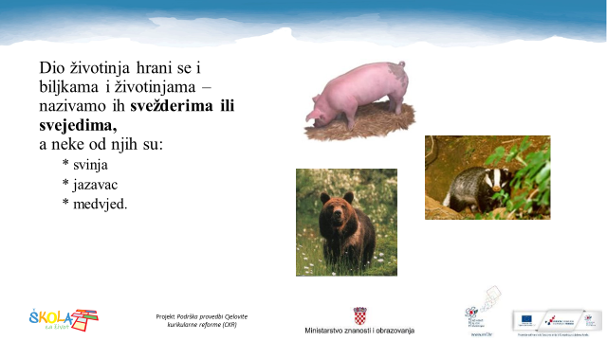

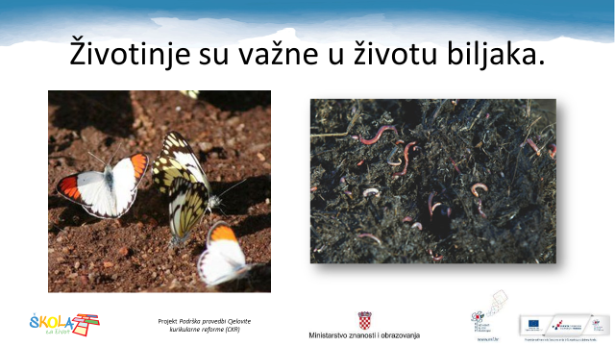
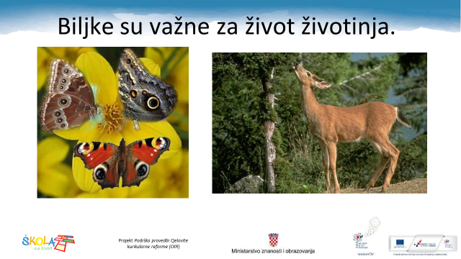
Pročitajte sada u udžbeniku 36. i 37. str. Dobro pogledajte fotografije. U bilježnicu napravite jednostavnu umnu mapu u kojoj ćete prikazati skupine životinja tj. kako životinje dijelimo.
Napišite naslov: Život životinja
Da bi sve ponovili, pogledajte prezentaciju koju možete naći u svom razredu na web stranici škole. Njome ćete i proširiti svoje znanje.
Riješite rebuse na zadnjem slajdu i rješenja zapišite u bilježnicu.
Riješite 56. i 67. str. u radnoj bilježnici.

HRVATSKI JEZIK
U svojoj čitanci pročitajte priču u stihu Zašto prosvjeduju koke nesilice. Zamolite ukućane da vam objasne nepoznate riječi ukoliko ih ima. U bilježnicu napišite naslov, ime književnice i napišite odgovore na prvih deset pitanja. Uvježbajte čitanje.
Da ispravite nepravdu , u bilježnicu napišite i nacrtajte pozivnicu za koke. Ukrasite je kako želite. Neka to bude vesela pozivnica! (Fotografirajte je i pošaljite u grupu).
Neki su me zamolili da na stranicu našeg razreda stavim novu lektiru. Ovog puta to je Bambi!
Imat ćete puno vremena za čitanje!

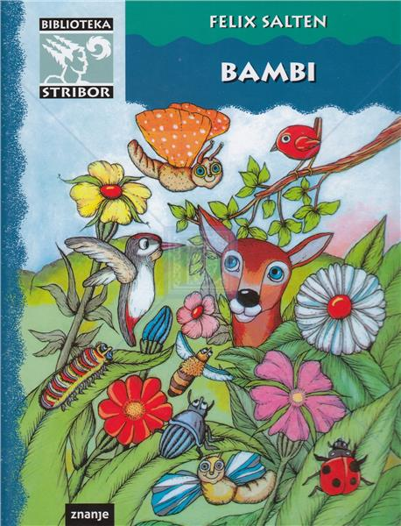
MATEMATIKA
Ponovimo sve o pravokutniku i kvadratu.
Znam da volite kvizove. Zavrtite kotač pa u bilježnicu riješite zadane zadatke.
Kviz: Površina pravokutnika i kvadrata
(Rješenja mi pošaljite u pojedinačnoj poruci).
Zatim riješite zadatke na 95. i 96. str. u radnoj bilježnici. Zovite ako vam je potrebna pomoć.

Budite mi marljivi i veseli!
uč. Pavica

Znam da volite mozgalice pa evo još jedne. Kad smo već danas spominjali divljač…
Lovac u šumi
Svake nedjelje rano ujutro ide lovac Jura u šumu, da lovi divljač. Lijepo opremljen, sa zelenim šeširom na glavi, kožnom kabanicom, puškom o ramenu i u visokim crnim čizmama, uvijek izaziva divljenje seoske djece.
Jedne nedjelje, sretne Juru stara baka Cecilija nedaleko njegove kuće. U ruci je nosila oveću košaru.
Upita je Jura:
- Bako, što to nosiš u košari?
- Ah, ništa naročito, sinko – odgovori Cecilija – osim šest mačaka, a svaka od njih ima po šest mladih.
PITANJE:
Što mislite, koliko je pari nogu išlo u šumu?

